|  |  |
| --- | --- |
| **http://collegetsaritsyno.mskobr.ru/images/cms/thumbs/1f1204c38f5d7f50f0ab6bcf597ef97666ee60e8/1417097107ip_novyj_prozrachnyj_png_250_135.png** | **ГОСУДАРСТВЕННОЕ БЮДЖЕТНОЕ ПРОФЕССИОНАЛЬНОЕ ОБРАЗОВАТЕЛЬНОЕ УЧРЕЖДЕНИЕ ГОРОДА МОСКВЫ**  **«МОСКОВСКИЙ КОЛЛЕДЖ УПРАВЛЕНИЯ, ГОСТИНИЧНОГО БИЗНЕСА И ИНФОРМАЦИОННЫХ ТЕХНОЛОГИЙ «ЦАРИЦЫНО»** |

ИНДИВИДУАЛЬНЫЙ ПРОЕКТ

**Разработка веб-сайта энциклопедии растений**

ОУП.09 Информатика (углубленный уровень, профильный)

09.02.07 Информационные системы и программирование

Студент:____________ **ᅠᅠ**Фиронов Глеб Сергеевич**ᅠᅠᅠ**

(подпись) (фамилия, имя, отчество)

«____» ___________ 2023 г.

Оценка выполнения и защиты работы ____________

Руководитель:____________ **ᅠᅠ**Ларионов Дмитрий Ильич_**ᅠᅠ**

(подпись) (фамилия, имя, отчество)

«____» ___________ 2023 г.

Москва, 2023

|  |  |
| --- | --- |
| **Согласовано**  На заседании кафедры  информационных технологий  Протокол № _____  от «___» ____________2023 г.  Заведующий кафедрой  ___________ Е.М. Смирнов | **Утверждаю**  Руководитель  учебно-методического отдела  «____» ____________2023 г.  __________ Л.Г. Зубкова |

ТЕХНИЧЕСКОЕ ЗАДАНИЕ НА ПРОЕКТ

студента группы 22ИС1-4д Фиронов Глеб Сергеевич

(фамилия, имя, отчество)

Тема проекта: Разработка веб-сайта МИР D&D

Срок сдачи: «20» апреля 2023 г.

Руководитель: Ларионов Дмитрий Ильич

(фамилия, имя, отчество)

|  |  |
| --- | --- |
| **Согласовано**  На заседании кафедры  информационных технологий  Протокол № _____  от «___» ____________2023 г.  Заведующий кафедрой  ___________ Е.М. Смирнов | **Утверждаю**  Руководитель  учебно-методического отдела  «____»____________2023 г.  __________ Л.Г. Зубкова |

КАЛЕНДАРНЫЙ ПЛАН

выполнения проекта

студентом группы 22ИС1-4д **ᅠᅠᅠᅠ**Фиронов Глеб Сергеевич**ᅠᅠᅠᅠᅠ**

(фамилия, имя, отчество)

Тема проекта: Разработка веб-сайта МИР D&D

|  |  |  |  |  |
| --- | --- | --- | --- | --- |
| № | Содержание этапов работы | Срок выполнения | Планируемый объем, % | Отметка о выполнении |
| 1 | Введение | 1 день | 5 |  |
| 2 | Раздел обоснования выбора технологии и программных средств | 3 дня | 10 |  |
| 4 | Раздел тестирования базы данных | нет | 10 |  |
| 5 | Заключение по проведенной работе | 2 дня | 10 |  |
| 8 | Создание мультимедийной презентации | 27 дней | 10 |  |

Студент ᅠᅠФиронов Г.С.ᅠᅠᅠ

Руководитель ᅠᅠЛарионов Д.И.ᅠᅠᅠ

**1. Исходные данные:**

Разрабатываемое приложение предназначено для

Приложение должен:

1. Отображать информацию о том, что такое ДНД и НРИ система
2. Помогать в освоении системы ДНД

**2. Содержание задания:**

1) Создать сайт

2) Сделать документацию и презентацию

**3. Отчетный материал:**

1. пояснительная записка;
2. листинги исходного-кода страниц;
3. мультимедийная презентация;

Дата составления технического задания: «06» марта 2023 г.

Студент __Фиронов Г.С.__

Руководитель __ Ларионов Д.И.__

Оглавление

Введение 6

1. Раздел обоснования выбора технологии и программных средств 7

1.1 Введение в систему управления базами данных 7

1.2 Сравнение языков веб-разработки 7

1.3 Сравнение различных сред разработки 7

2. Раздел проектирования веб-сайта 8

2.1 Создание структуры сайта 8

2.2 Создание макета 8

3. Раздел описания веб-сайта 9

3.1 Алгоритм работы 9

3.2 Разработка кода веб-сайта 9

4. Раздел тестирования веб-сайта 10

4.1 Тестирование 10

4.2 Выводы по результатам тестирования 10

Заключение 11

Список литературы 12

Приложение 13

# Введение

В 2023 году, по причине избытка информационных ресурсов, часто возникает проблема, что на доступных сайтах слишком мало нужного и много воды, но мой сайт решит эту проблему. Теперь вам не нужно часами рыскать в интернете, собирая информацию по кусочкам, за вас это сделал я. Теперь, чтобы начать играть в Подземелья и Драконы вам нужно только зайти на мой сайт, где вы найдёте всю нужную вам информацию для начала игры.

Таким образом, целью индивидуального проекта является: Снижение порога вхождения в мир Настольно Роливых Игр.

Исходя из цели, в рамках курсового проекта необходимо реализовать следующие задачи:

1. Создать сайт.
2. Оформить сайт для удобства пользователя.
3. Собрать и поместить информацию на сайт.

# 1. Раздел обоснования выбора технологии и программных средств

# 1.1 Анализ рынка

Сайтов на подобную тематику большое множество, вот один из них “**dnd.wizards.com**”. Но другие сайты полны разной информацией, но новичка это скорее напугает, и он подумает, что НРИ это слишком сложно. Мой сайт идеально подходит для знакомства с ДНД, там есть всё, что нужно для старта.

# 1.2 Сравнение языков веб-разработки

HTML (HyperText Markup Language) является языком разметки, который

используется для создания веб-страниц. Он определяет структуру содержимого, такую как заголовки, абзацы, ссылки и изображения, а также обеспечивает базовую стилизацию.

CSS (Cascading Style Sheets) - язык стилей для оформления веб-страниц. Он позволяет задавать цвета, шрифты, размеры, фоновые изображения и другие стилистические свойства элементов веб-страницы.

HTML и CSS взаимодействуют между собой, позволяя создавать красивые и функциональные веб-страницы. HTML используется для определения структуры и содержимого веб-страницы, а CSS используется для задания визуального оформления.

# 1.3 Сравнение различных сред разработки

VS Code и Sublime Text являются популярными редакторами кода, используемыми разработчиками.

VS Code, который разработала компания Microsoft, является бесплатным редактором кода с открытым исходным кодом. Он предлагает широкий набор функций, включая автозавершение кода и подсветку синтаксиса. Также имеется множество расширений, которые могут быть установлены для улучшения возможностей редактирования кода. VS Code также поддерживает Git для контроля версий, редактирование в реальном времени и отладку приложений.

Sublime Text – это еще один популярный редактор кода, который предлагает похожий набор функций, настраиваемый для каждого пользователя. Sublime Text также предлагает поддержку Git и имеет множество плагинов, которые могут быть установлены для настройки работы с кодом.

Выбрать между VS Code и Sublime Text зависит от вашей личной предпочтительности и требований для работы с кодом. Чтобы выбрать наиболее удобный для вас редактор кода, рекомендуется протестировать каждый из них и выбрать тот, который будет наиболее удобен и функциональный для вас.

Описать, что вы выбрали и почему.

# 2. Раздел проектирования веб-сайта

# 2.1 Создание структуры сайта

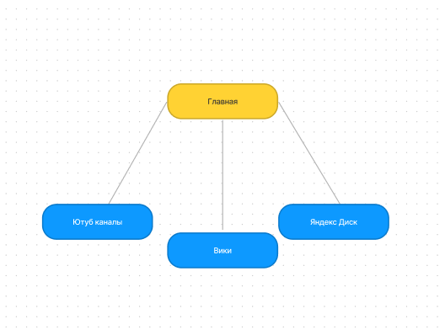

Рисунок 2.1.1. Пример структуры сайта

# 2.2 Создание макета

Нарисовать в любом графическом редакторе структуру вашего сайта, например, вот так:

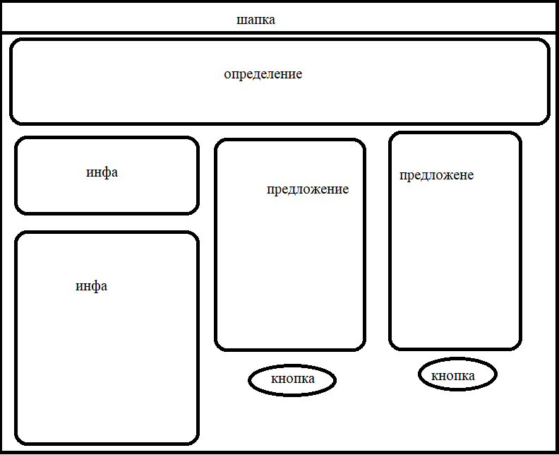

Рисунок 2.1.1. Пример структуры сайта

# 3. Раздел описания веб-сайта

# 3.1 Алгоритм работы

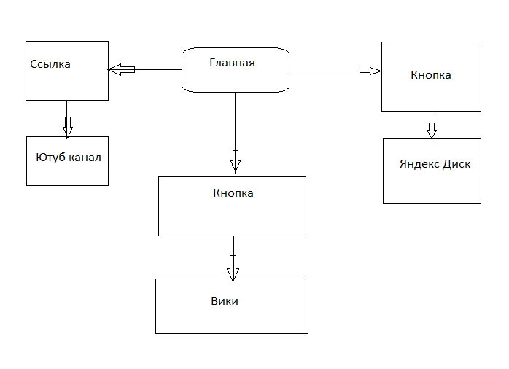

Рисунок 3.1.1. Пример блок-схемы

# 3.2 Разработка кода веб-сайта

Единственная страница в себе имеет 10 основных классов: container, info, header, container-info, info2, text, info3, container-pr, pr, footer, main. В классе container находится класс container-info , info2 и info3, который имеет в себе окна с текстом. В классе main находятся info и text. В классе header находится класс img, в этом классе находятся изображения для шапки. В container-pr находится классы pr и pr2.

# 4. Раздел тестирования веб-сайта

# 4.1 Тестирование

Далее представлены тест-кейсы, т.е. моделируемые ситуации, пройденные в процессе тестирования обозначены входные данные, ожидаемый результат и фактический результат теста. Качество разработки веб-сайта определяется количеством успешно пройденных тестов.

Все приведенные тест-кейсы (таблицы 4.1.1. - 4.1.6.) проводились на основе разработанного клиентского приложения

Таблица 4.1.1 Пример Test-case №1

|  |  |
| --- | --- |
| Номер | Test-case №1 |
| Объект тестирования | Главная страница |
| Краткое описание | Вход на главную страницу |
| Входные данные | URL-адрес страницы |
| Ожидаемый результат | Успешное отображение страницы |
| Фактический результат | Успешное отображение страницы |
| Результат тестирования | Успешно |

# 4.2 Выводы по результатам тестирования

Все тест-кейсы были пройдены успешно: фактический результат соответствует ожидаемому. Таким образом, реализованный веб-сайт может быть загружен на хостинг и выпущен в работу.

# Заключение

В данном проекте был реализован веб-сайта Мир D&D. Реализация проекта проходила в несколько этапов. При реализации проекта были проведены следующие действия:

1. Изучение языков HTML и CSS
2. Создание сайта
3. Наполнение сайта

Разработанный веб-сайт отвечает всем требованиям, которые были выдвинуты при постановке задачи и может использоваться как общедоступный интернет-ресурс.

# Список литературы

**Книга с указанием одного, двух или трех авторов**

1. Алексеев А.. Введение в Web-дизайн. Учебное пособие. — М.: ДМК Пресс, 2019. — 184 c.
2. Гарретт Д. Веб-дизайн. Элементы опыта взаимодействия / Д. Гарретт. — СПб.: Символ-плюс, 2015. — 192 c.
3. Гарретт Джесс. Веб-дизайн. Элементы опыта взаимодействия. — М.: Символ-Плюс, 2020. — 285 c.
4. Дакетт Д. HTML и CSS. Разработка и дизайн веб-сайтов. — М.: Эксмо, 2019. — 480 c.
5. Диков А. В. Клиентские технологии веб-дизайна. HTML5 и CSS3. Учебное пособие. — М.: Лань, 2019. — 188 c.
6. Дэвид Макфарланд. Новая большая книга CSS. — М.: Питер, 2018. — 720 c.

# Приложение

**Код страницы index.html**

<!DOCTYPE html>

<html lang="ru">

<header>

    <link rel="stylesheet" href="style.css">

    <meta charset="utf-8">

    <title>МИР D&D</title>

</header>

<body>

    <div class="header">

        <div class="img">

            <img src="img/Clip-Art-Fire-PNG-Clipart-Background.png" class="2">

            <img src="img/logo.png" alt="Logo">

            <img src="img/Clip-Art-Fire-PNG-Clipart-Background.png" class="3">

        </div>

    </div>

    <div class="main">

        <div class="info">

            <div class="text">

                <a>

  </a>

            </div>

        </div>

        <div class="container">

            <div class="container-info">

                <div class="info2">

                    <r>

                        <p>

                          ЮТУБ КАНАЛЫ КОТОРЫЕ ПОМОГУТ ВАМ В ИЗУЧЕНИИ ДНД:

                        </p>

                    <p>

                        <a href="https://www.youtube.com/@user-zl2pq4jl1d">-Вечерние Кости-</a>

                    </p>

                    <p>

                        <a href="https://www.youtube.com/@gryadutpriklyucheniya">-Грядут приключения-</a>

                    </p>

                    <p>

                        <a href="https://www.youtube.com/@SneakyDice">-Sneaky Dice-</a>

                    </p>

                    </r>

                </div>

                <div class="info3">

                </div>

            </div>

            <div class="container-pr">

                <div class="pr">

                    <h>

         <br>

                        <a href="https://disk.yandex.ru/d/2F7hXyOD7E73Kw"><button></button></a>

                    </div>

                </div>

            </div>

        </div>

        <!-- TODO: 2 site -->

</body>

<footer>

    <div class="footer"></div>

</footer>

**Код страницы page1.html**

 {

    padding: 0px;

    margin: 0px;

}

body{

    min-height: 100vh;

    display: flex;

    justify-content: center;

    flex-direction: column;

    background-image: url("img/1668603576_chakiris-club-p-dnd-muzika-dlya-fona-vkontakte-2.jpg");

    background-repeat: no-repeat ;

    background-position-y: center;

    background-position-x: center;

    background-size: 100% auto ;

    overflow: hidden;

}

.header{

    width: 100%;

    height: 100px;

    background-color: #812C00;

    border-radius: 8px;

    display: flex;

}

.img{

    display: flex;

    width: 100%;

    justify-content: center;

}

img[class="1"]{

    height: 100px;

    width: 100px;

}

img[class="2"]{

    width: 300px;

}

img[class="3"]{

    width: 300px;

    transform: scale(-1, 1)

}

/*Main*/

.main{

    margin-top: 3px;

    display: flex;

    flex-direction: column;

    height: auto;

    width: 100%;

}

.info{

    margin-left: 38px;

    width: 95%;

    height: auto;

    background-color: whitesmoke;

    border: solid 3px black;

    border-radius: 8px;

}

.text{

    height: auto;

    font-family:Verdana, Geneva, Tahoma, sans-serif;

    font-size: 18.5px;

}

/*Containers 25 29*/

.container{

    min-height: 100vh;

    display: flex;

    flex-direction: row;

    margin-top: 5px;

}

.container-info{

    width: 100%;

}

.info2{

    margin-top: 3px;

    margin-left: 38px;

    width: 30%;

    height: 200px;

    background-color: whitesmoke;

    border: solid 3px black;

    border-radius: 8px;

     font-size: 25px;

}

.info2 a{

    text-decoration: none;

    color: #812C00;

}

.info3{

    margin-top: 3px;

    margin-left: 38px;

    width: 30%;

    height: 400px;

    background-color: whitesmoke;

    border: solid 3px black;

    border-radius: 8px;

    font-family:Verdana, Geneva, Tahoma, sans-serif;

    font-size: 15px;

}

.container-pr{

    width: 100%;

    position: fixed;

    margin-left: 35%;

    display: flex;

    flex-direction: row;

}

.pr{

    display: flex;

    flex-direction: column;

    align-content: center;

    align-items: center;

    position: relative;

    margin-top: 3px;

    margin-left: 38px;

    width: 30%;

    height: auto;

    background-color: whitesmoke;

    border: solid 3px black;

    border-radius: 8px;

    font-family:Verdana, Geneva, Tahoma, sans-serif;

    font-size: 17px;

}

.pr .text p{

    padding: 5px 0 ;

}

.pr button{

    width: 200px;

    height: 100px;

    margin-left: 4%;

    border-radius: 8px;

    transition: all 0.5s;

}

.pr2{

    position: relative;

    margin-top: 3px;

    margin-left: 120px;

    width: 20%;

    height: 500px;

    background-color: whitesmoke;

    border: solid 3px black;

    border-radius: 8px;

    font-family:Verdana, Geneva, Tahoma, sans-serif;

    font-size: 25px;

}

.pr2 button{

    background-image: url("img/4303479_0.webp");

    background-repeat: no-repeat;

    background-position: center;

    background-size: 120% 120%;

    width: 100px;

    height: 100px;

    position: fixed;

    margin-top: 40px;

    margin-left: 140px;

    border: none;

    border-radius: 20%;

    transition: all 0.5s;

}

.pr2 button:hover{

    width: 110px;

    height: 110px;

}

.pr button:hover{

    width: 210px;

    height: 110px;

}